- 要了解面向对象，我们首先需要去了解什么是类和对象？
用生活中的实例来理解：
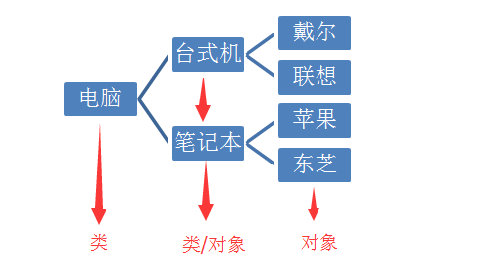
解释：从图中可以看出来（1）类是在很多对象的基础上，归结成一类的；
（2）类不可称之为一个实体，而对象是一个实体；（3）类中包含属性和方法；
（4）一个类可以创建多个属性但是他们结构相同参数不同；（5）类就是对象的模板，对象是类的具体实现；
由上面我们可以用总结出由类指向对象的过程：

2、构造器：和类名相同但是无返回值类型的方法；
它的意义何在：给成员变量赋值，构造器可以重载，在创建对象的时候会默认被调用，不写构造器就是默认的无参构造器；

